黄冈职业技术学院2022年湖北省高职单独招生考试
数字媒体艺术设计专业职业技能测试
考试大纲
一、考试性质
2022年湖北省高职单独招生考试，是面向取得湖北省2022年普通高考报名资格且完成单独招生高考报名的中等职业教育毕业生的选拔性考试。数字媒体艺术设计专业职业技能测试，应当具有一定的信度、效度和必要的区分度。
二、考试依据
1.依据《湖北省教育厅关于做好2022年高职单独考试招生工作的通知》（鄂教职成函【2022】3号）文件精神。
2.依据人力资源和社会保障部《国家职业资格工作网》（http://www.osta.org.cn/）。职业（工种）名称：数字媒体艺术专业人员；职业编码：2-09-06-07。
三、考试方法
职业技能测试总分200 分，专业技能测试（实操测试）120分，专业适应能力测试（面试）40分，社会心理适应能力测试（心理测试）40分。
四、考试内容
充分考查考生的技能操作能力（专业技能测试）、跟专业相关的通识性知识与专业领域内的综合性社会心理适应能力（职业素养测试）。涉及内容如下：
一) 专业技能测试
- 设计基础
1）素描基础知识与表现技法
2）色彩基础知识
3）色彩搭配与应用
4）版式设计
2.软件操作基础技能
1）文档录入与排版
2）电子表格制作与处理
3）演示文稿制作与美化修饰
4）Photoshop设计软件基本应用
二) 专业适应能力
三) 社会（心理）适应能力
五、试卷结构、答题要求及评分办法
职业技能测试分为专业技能测试（实操测试）、专业适应能力测试（面试）和社会心理适应能力测试（心理测试）三部分。
1.专业技能测试（实操测试）总分120分，要求考生从指定的3套试卷中随机抽取1套，在规定时间内按照试卷要求独立完成相应技能操作，考评员根据考生实际操作情况，依据评分细则进行现场打分。
2.专业适应能力测试（面试）总分40分。考评员现场从题库中随机抽取1题提问，考生在规定时间内完成应答，考评员根据考生综合表现情况现场打分。
3.社会心理适应能力测试（心理测试）总分40分。考评员现场从题库中随机抽取1题提问，考生在规定时间内完成应答，考评员根据考生综合表现情况现场打分。
六、考试样卷及参考答案（评分表）
附件1 专业技能测试样卷及评分表（实操测试）
附件2 专业适应能力测试题库样卷（面试）
附件3 社会心理适应能力测试题库样卷（心理测试）
附件4 面试及心理测试测
附件1 黄冈职业技术学院2022年高职单独招生
数字媒体艺术设计专业技能测试样卷
（考生用）

总分：120分 考试时间：90分钟
考生姓名： 准考证号： 报考专业：
考题：线稿填色。
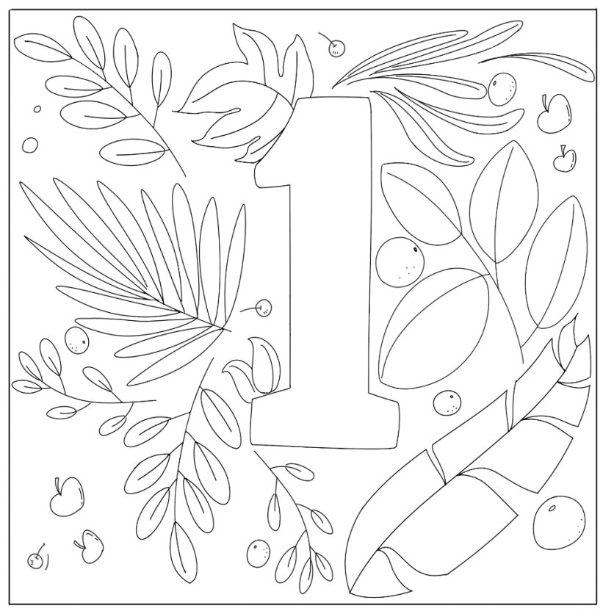

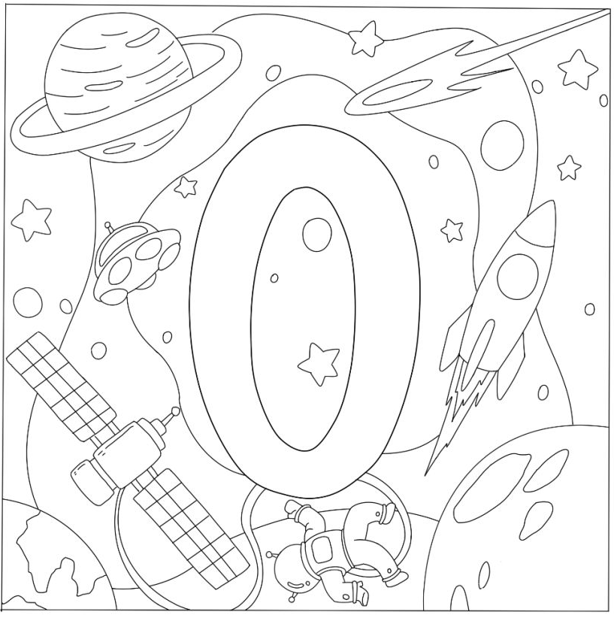

题目描述与要求：
根据你对色彩的理解，对上面两张空白的线稿进行填色，分别表现“温暖”和“寒冷”的色彩。
绘图工具：彩色铅笔12色、橡皮擦
黄冈职业技术学院2022年高职单独招生
数字媒体艺术设计专业技能测试评分表
姓 名 |  |  |  | 准考证号
考试时间*分钟 |  |  | 项目总分120分 |  | 考试起止时间
项目名称 | 操作  环节 |  | 考核要求 |  | 分值 | 评分标准 |  | 得分
线稿上色 | 1.技能操作过程 |  | ①符合试题配色要求 |  | 40 | ①色彩搭配良好，表现生动与否得31－40分；  ②色彩搭配较好，表现较生动得21-30分；  ③基本符合试题要求，色彩搭配一般，变化差异不明显得11-20分  ；  ④不符合试题规范和要求，色彩搭配差得0-10分。
线稿上色 |  |  | ②“温暖”与“寒冷”画面感呈现要求 |  | 40 | ①“温暖”与“寒冷”画面感明显，并具有美感得31-40分；  ②“温暖”与“寒冷”画面感较好，并具有一定的美感得21-30分；  ③“温暖”与“寒冷”画面感较差，画面美感较差得11-20分；  ④“温暖”与“寒冷”画面感无差别，无画面美感得1-10分。
线稿上色 |  |  | ③画面的整洁度 |  | 10 | ①画面整洁度优秀得8－10分；  ②画面整洁度良好得5－7分；  ③画面整洁度较差得2－4分；  ④画面整洁度差得0－1分。
线稿上色 |  |  | ④色彩表现的平整度 |  | 10 | ①色彩表现的平整度优秀得8－10分；  ②色彩表现的平整度良好得5－7分；  ③色彩表现的平整度较差得2－4分；  ④色彩表现的平整度差得0－1分。
线稿上色 | 2.技能操作熟练程度 |  | 考察考生对该技能项目的熟练程度 |  | 10 | 熟练：8-10分；  一般：5-7分；  不熟练：0-4分；
线稿上色 | 3.职业素养 |  | 考核考生职业基本素养和职业操守。 |  | 10 | ①考生文明操作，器材工具归放有序、主动清扫考场：10分；  ②要监考老师提醒，完成器材工具归放并清扫考场：5-7分；  ③无视监考老师要求：0分。
合计得分
考评人员签名：
① ②
年 月 日

附件2 黄冈职业技术学院2022年高职单独招生
数字媒体艺术设计专业适应能力面试题库样卷
（考评员用）

总分：40分 考试时间：10分钟内

1、请你做一个简单的自我介绍。
2、你未来想从事什么样的工作？
3、你最喜欢的艺术作品（动漫、电源、音乐、国画等）是什么，并陈述一下原因。
4、很多著名的画家，可以将事物画的很写实，像照片一样。有人说，摄影技术的出现，不需要这样的画法，请说一下你的看法。
5、你最喜欢你手机的APP是？哪些地方设计是其他同类型APP没有的？

附评分标准：
根据考生回答与提问的相关度、语言流畅性、表达逻辑性、个人价值观是否符合社会主流等方面确定基本档次。优秀：35—40分；良好：28—34分；一般24—27分；不及格：24分以下。

附件3
黄冈职业技术学院2022年高职单独招生
数字媒体艺术设计专业心理测试题库样卷
（考评员用）

总分：40分 考试时间：10分钟

1.当你要出去旅游一周时间，出发前你会怎么做？
2.和一群人在一起，你通常喜欢怎么做？
3.请你尽可能多地说出带有“日”字旁的字。
4.如果你的设计手机界面作品，不被甲方认可，你会怎么想？
5.在疫情的背景下，你认为设计行业发展趋势如何？

附评分标准：
根据考生回答与提问的相关度、语言流畅性、表达逻辑性、个人价值观是否符合社会主流等方面确定基本档次。优秀：35—40分；良好：28—34分；一般24—27分；不及格：24分以下。

附件4
面试及心理测试测评卡（考评员用）

姓名 |  | 准考证号
面试  题号 |  | 综合评分
心理测试题号 |  | 综合评分
考评员签名:

年 月 日

